### 集思广益组——项目测试方案

集思广益组

周科宇 汪洛飞 余力 杨宜松 王靓 杨昕璋 张默涵

第一部分

引言和目的：

为了保证IDE项目的正常进行和如期完成，接下来会对项目中实现的所有功能进行测试。

范围：

8.28之前的IDEv1.0版本的试运行测试；

8.28之后的IDEv2.0及以后各版本的试运行测试。（IDEv3.0之前）

风险估计：

各模块之间的拼接过程可能出现功能实现异常的问题。

第二部分

测试需求：

注：前方加注的需求为未完成需求

基本文件编辑功能；（打开文件、保存、另存为、编译、运行、撤销、重作等功能）

菜单功能；（包含快捷键）

鼠标左键拖动选中代码段；（//*查找并替换字段*）

编辑文本块自动右移和下移；

关键字识别高亮；

括号自动匹配//*与函数折叠*；

下方控制台输出编译结果与程序输出；

编辑文本块左侧显示代码行号；

//*当前编辑行高亮*

//*括号自动补全*

//*多文件编辑*

第三部分

测试策略及结果：

基本文件编辑功能（打开文件、保存、另存为、编译、运行、撤销、重作等功能）：

文件操作（打开文件、保存、另存为）：

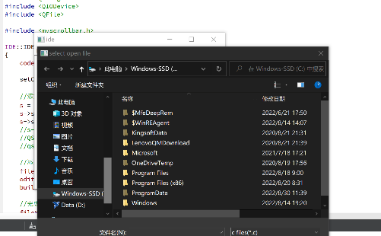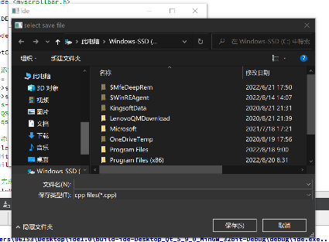

文本操作（复制粘贴、剪切、撤销）：

菜单功能（包含快捷键）：

&&菜单及快捷键：

鼠标左键拖动选中代码段（查找并替换字段）：

可长按鼠标左键选中一段代码：

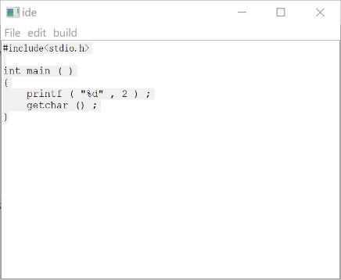

查找并全局替换字段：

编辑文本块自动右移和下移：

输入文本长度超过可显示区模块时，会自动产生滚动条，没有软换行模式：

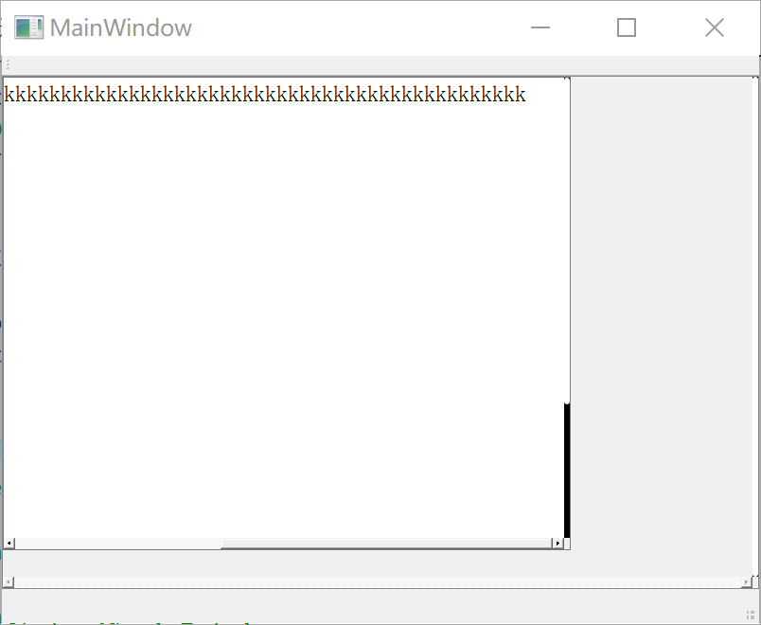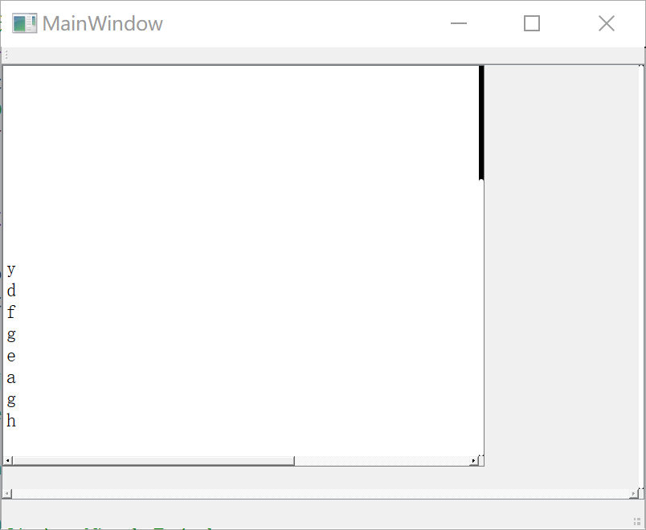

关键字识别高亮：

对特定字段可进行识别，并高亮标注：

关键字蓝色加粗，函数蓝色斜体，类名紫色加粗，注释绿色斜体，引用变黄色。

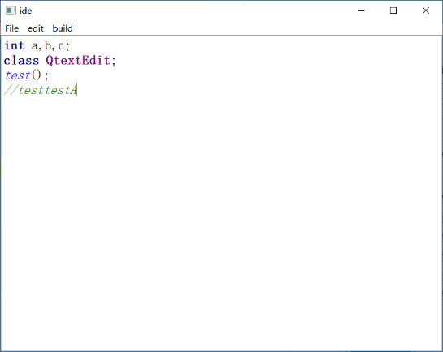

括号自动匹配：

自动匹配左右括号，点击左括号会高亮显示对应右括号。

下方控制台输出编译结果与程序输出：

无需唤起cmd，在自带窗口显示编译运行结果。

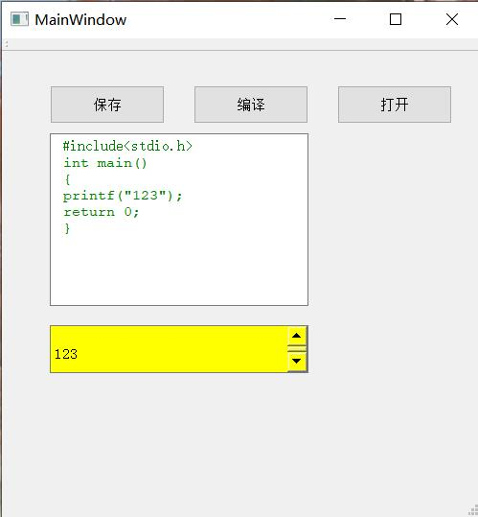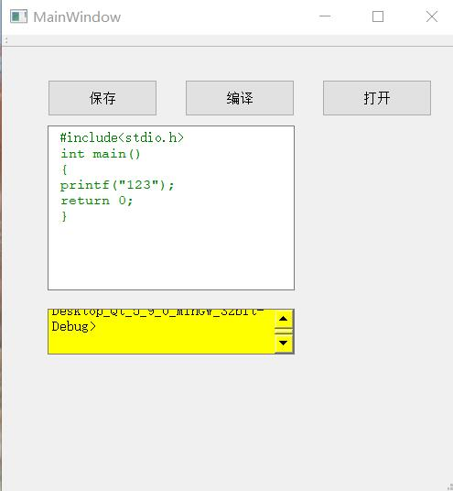

编辑文本块左侧显示代码行号：

根据代码添加，自动增加并显示所有行号。

